Справка

«Орден в моей семье»

Дата: 26.02.2021 г.

Охват учащихся: 1-6 кл. (20ч.)

Цель: патриотическое воспитание, привить учащимся любовь к своей Родине.

В МБОУ «Гимназия №37» состоялся конкурс «Орден в моей семье».

Учащиеся приняли активное участие в данном конкурсе и тщательно подошли к его подготовке.

Каждый человек должен знать историю своей страны, судьбу своих дедов и прадедов, а затем передавать эти знания будущим поколениям.

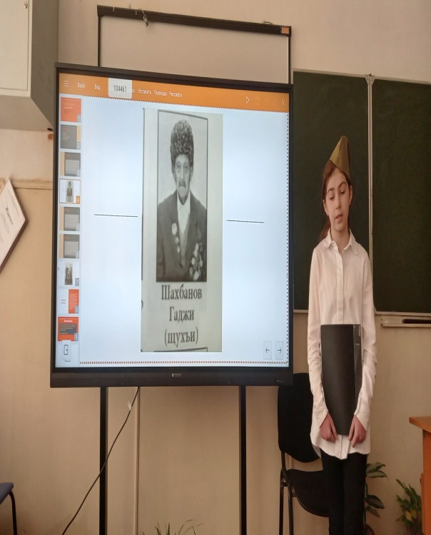 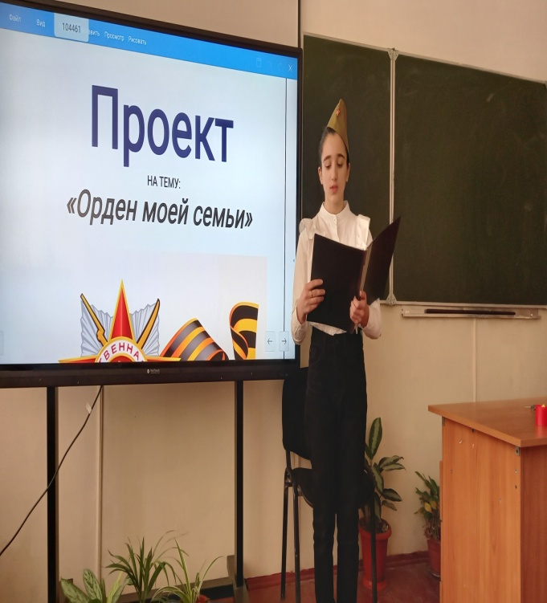

Справку составила

Зам. директора по ВР Абасова Э.Н.